CRÊTES DE LA LAUSETTA - MORAVACHERE

- Type : Pédestre
- Niveau : Facile
- Commune : Isola 2000
- Dénivelée : +100 mètres
- Durée : 2 heures 30 AR
- Période conseillée : Juin à Octobre
Cartographie spécifique : “Haute Tinée 2” TOP 25 n° 3639 OT 1:25.000e
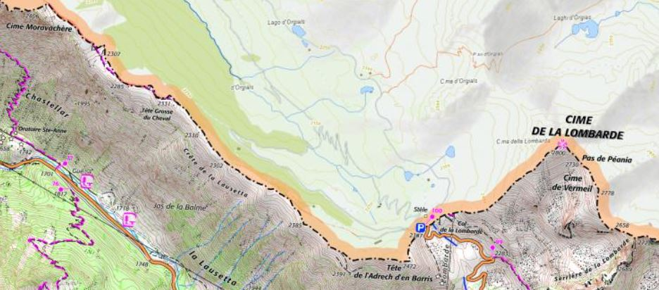

De la station gagner en voiture le col de la Lombarde, point de départ de la randonnée : depuis le col (2 350m – b.100) prendre aussitôt à gauche de la petite route, puis le sentier qui la domine jusqu’à frôler la crête de la Lausetta. Cheminer tantôt en descente, tantôt en montée, sur le fil de la crête jusqu’à la cime de Moravachère, point culminant du parcours (2 383m) situé légèrement à droite de l’axe de la progression.
Le retour s’effectue par l’itinéraire emprunté à l’aller.

From the station go to the “Col de la Lombarde” by carn here is the start of the hike. From the parking go directly on your left, the path is going all the way along the ridge. Follow the white and red marks. The top of the mountain Moravachère (2 383m) is the end of the track, you can now go back.

